**Проект «Космическая станция (КС)»**

**Урок 5. Сцена и рендер**

Добавим на сцену источник света **Sun (Location – X = -5, Location – Z = 20, Rotation – X = 45 градусов, Rotation – Y = -60 градусов)**, во вкладке **Data – Light (Color – Hex = F9F5C4, Strenght = 10)**. После создаем камеру со следующими характеристиками (рис.1)

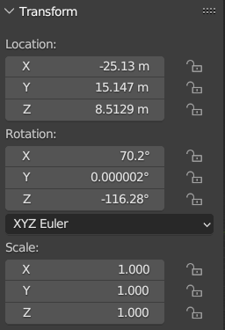

Рисунок 1. Характеристики камеры

Теперь перейдем к настройке рендера и аутпута. Нажмем на вкладку **Render (Render Engine = Cycles, Device = GPU Compute; Sampling – Render – Max Samples = 4096, Min Samples = 1024; Denoise = Albedo and Normal; Light Paths – Fast GI Approximation – Viewport Bounces = 10, AO Distance = 10; Film – Transparent(поставьте галочку))**. Откроем дополнительно **Comrositor** и сделаем такую нодовую систему (рис.2). **Image** для бекграунда был взят с сайта **BlenderKit**.

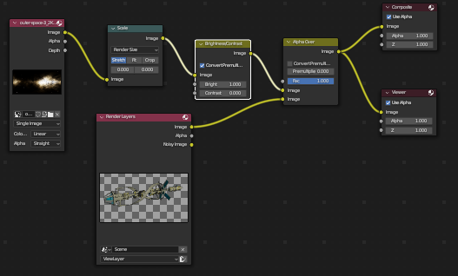

Рисунок 2. Нодовая система

**Источники:**

1. Руан Лоттер. Blender: новый уровень мастерства / пер. с англ. И. Л. Люско. – М.: ДМК Пресс, 2023. – 452 с.: ил. **ISBN 978-5-93700-164-1**
2. Прахов А.А. Самоучитель Blender 2.7.— СПб.: БХВ-Петербург, 2016. — 400 с.: ил.— (Самоучитель). **ISBN 978-5-9775-3494-9**